Отчет по выполнению внешнего курса

Виеру Женифер

Table of Contents

List of Figures

List of Tables

# 1 Цель работы

Цель выполнения данного курса заключается в том, чтобы узнать больше о Линуксе и лучше разбираться в терминале, серверах и скриптах.

# 2 Выполнение внешнего курса

# 3 Введение

Курс называется “Введение в Linux”, поэтому я выбрала этот вариант ответа. (рис. 1).

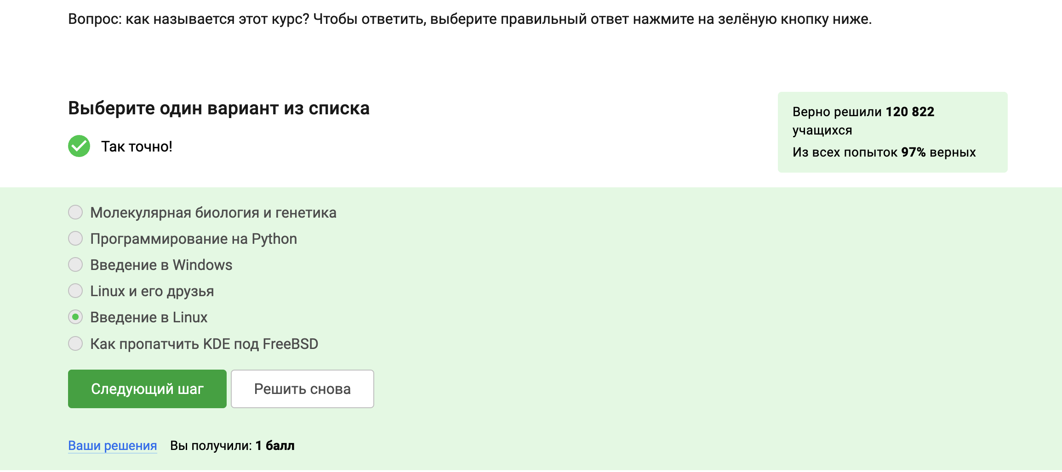

Рис. 1: Задание 1.1.1

Выбрала самые логичные ответы (рис. 2).

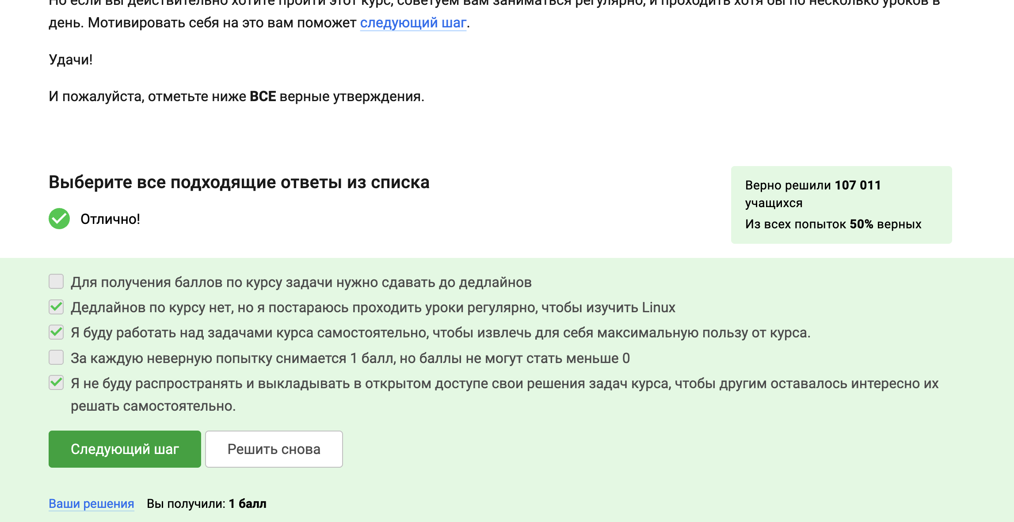

Рис. 2: Задание 1.1.2

Так как курс называется “Введение в Linux”, то я выбрала “Linux”(рис. 3).

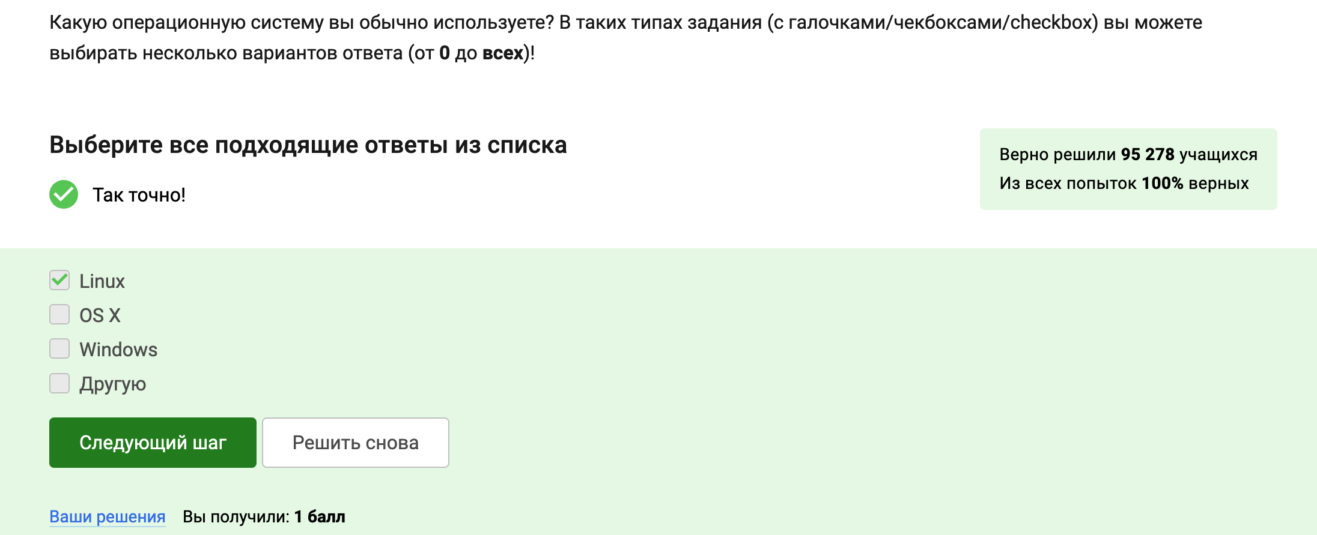

Рис. 3: Задание 1.2.1

Так как виртуальная машина (ВМ или VM) — это виртуальный компьютер, который использует выделенные ресурсы реального компьютера (процессор, диск, адаптер), то я выбрала этот вариант (рис. 4).

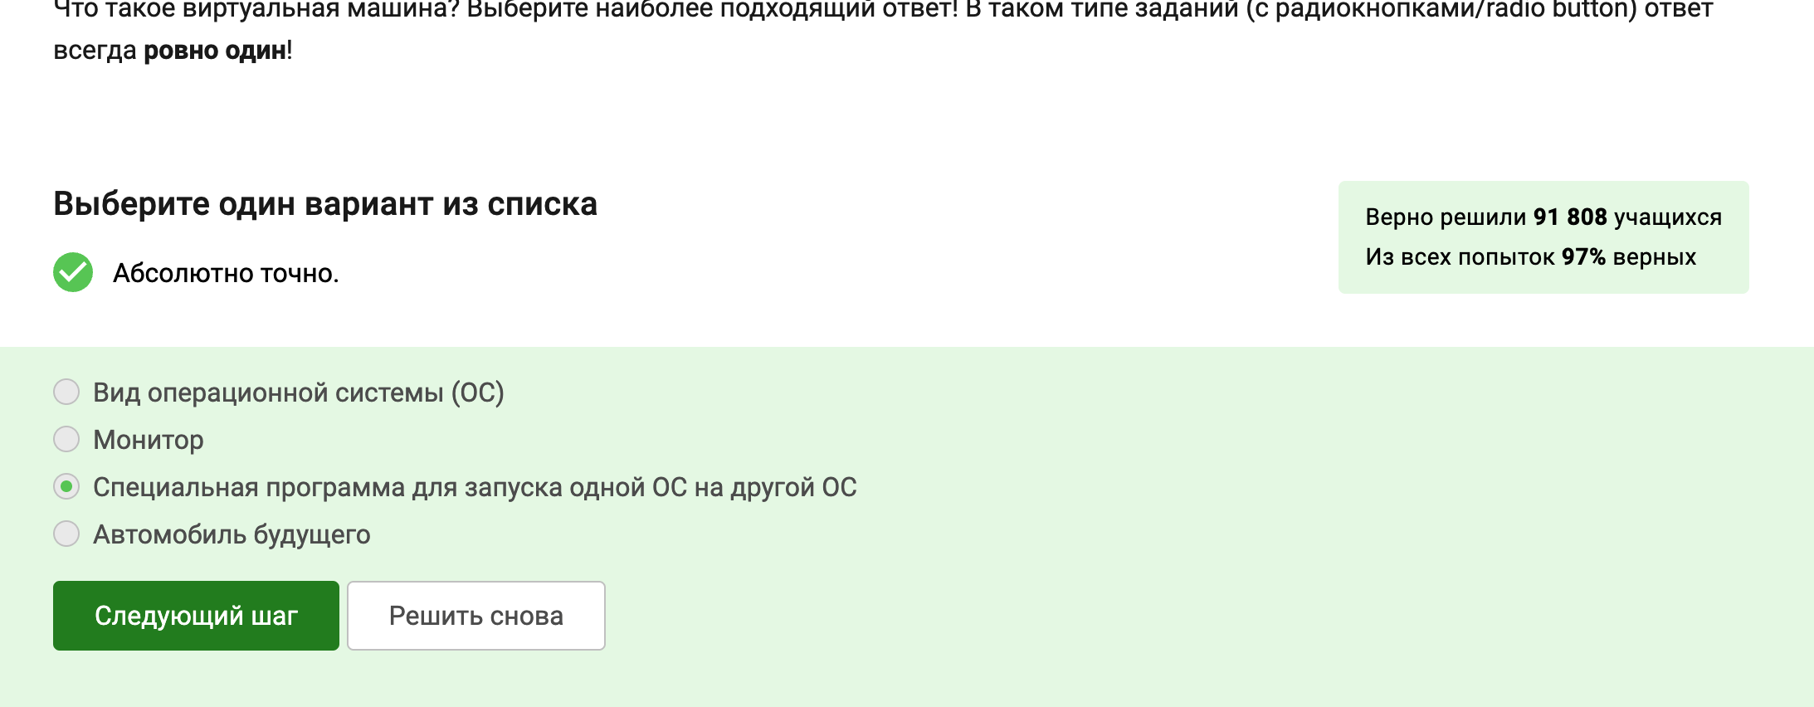

Рис. 4: Задание 1.2.2

Я смогла запускать, поэтому я выбрала этот вариант (рис. 5).

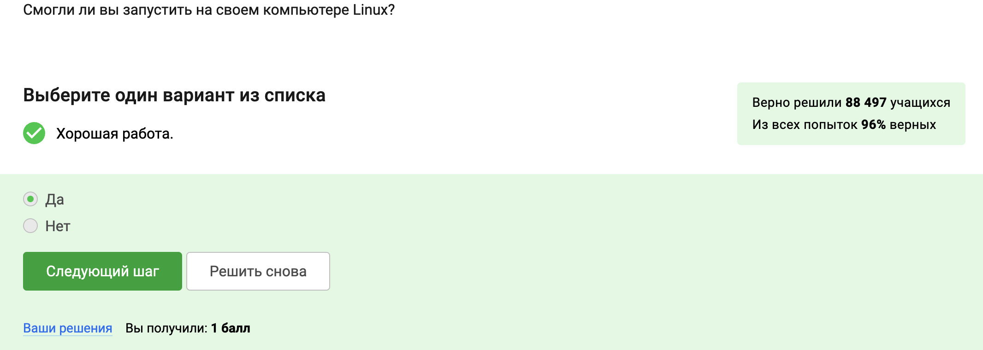

Рис. 5: Задание 1.2.3

Я создала документ LibreOffice Writer и написала в нём шрифтом FreeMono одну-единственную строчку:Hello, Linux!, После этого сохранила этот документ в формате XML и загрузила в форму ниже.(рис. 6).

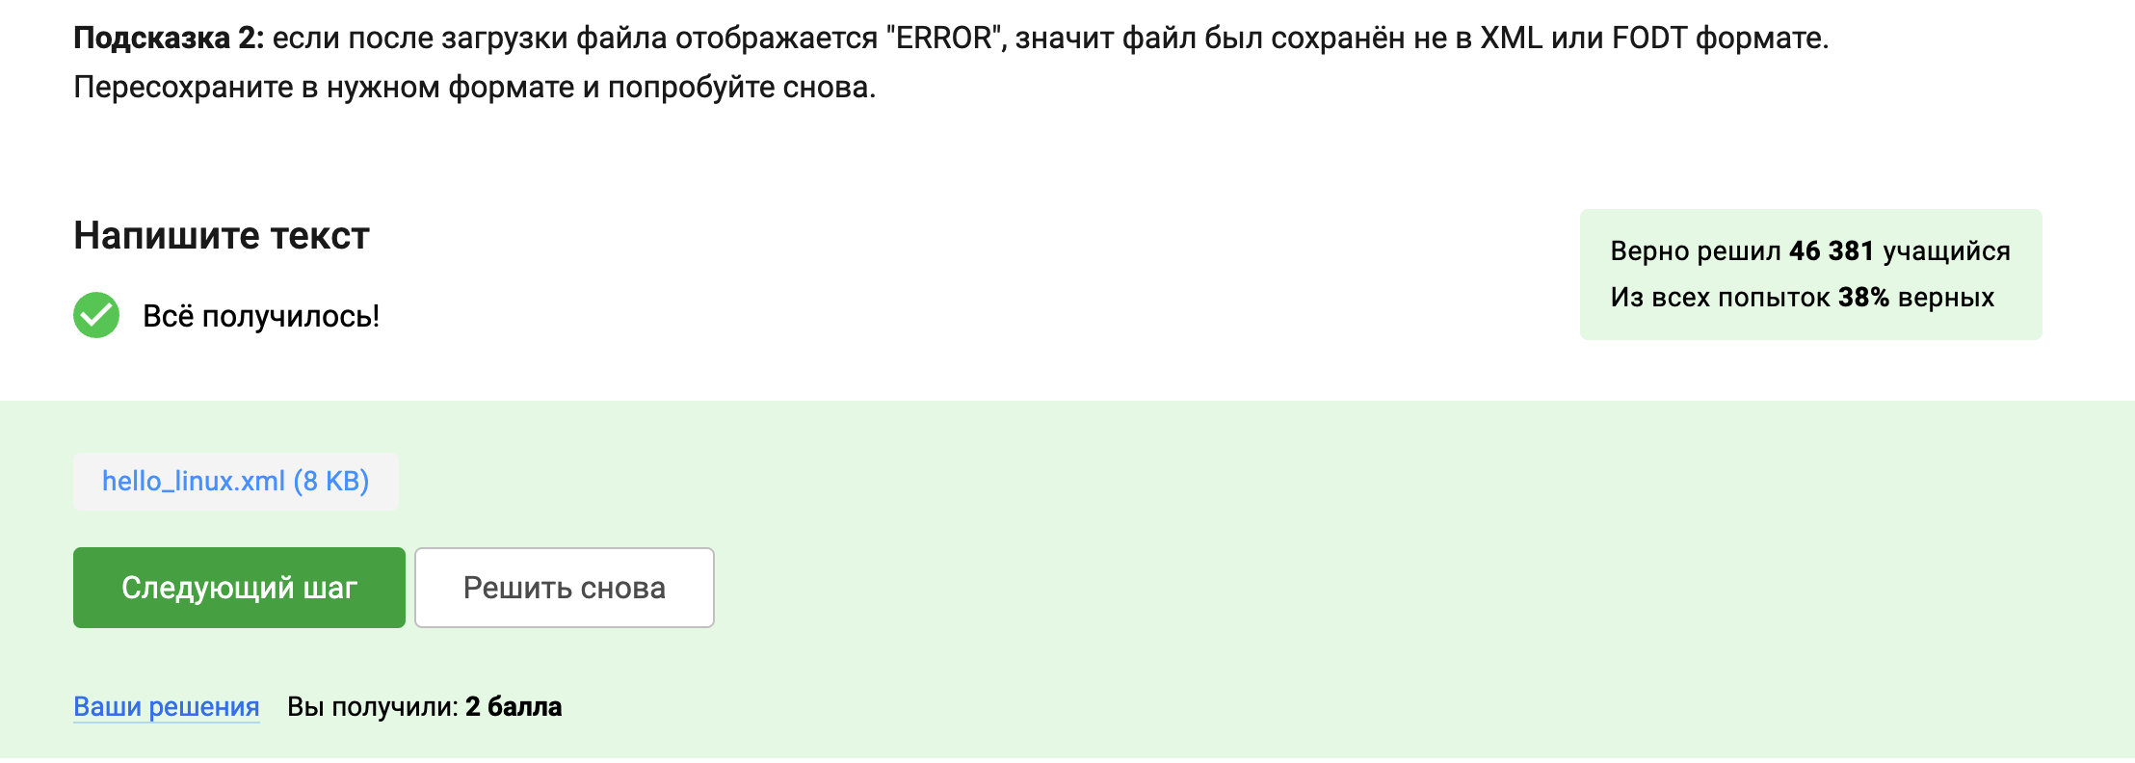

Рис. 6: Задание 1.3.1

Я знаю, что установочные пакеты в Linux имеют расширение deb, поэтому я выбрала этот вариант (рис. 7).

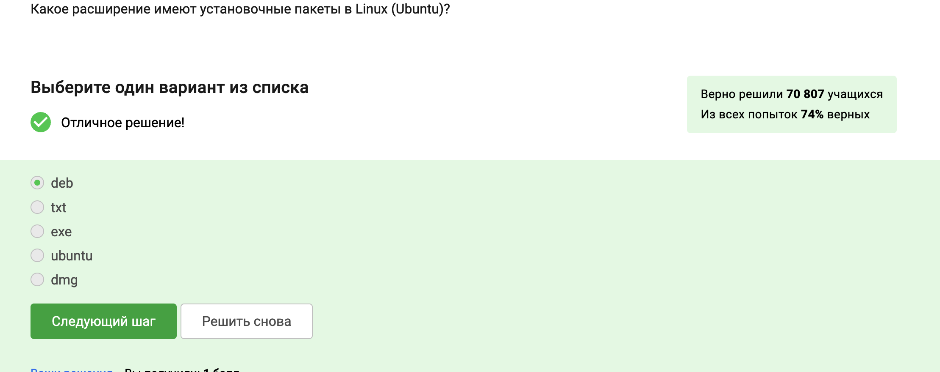

Рис. 7: Задание 1.3.2

Я знаю, что Update Manager — это программа для обновления установленного программного обеспечения в дистрибутивах ОС Linux, основанных на Debian или использующих систему управления пакетами APT, поэтому я выбрала все подходящие варианты (рис. 8).

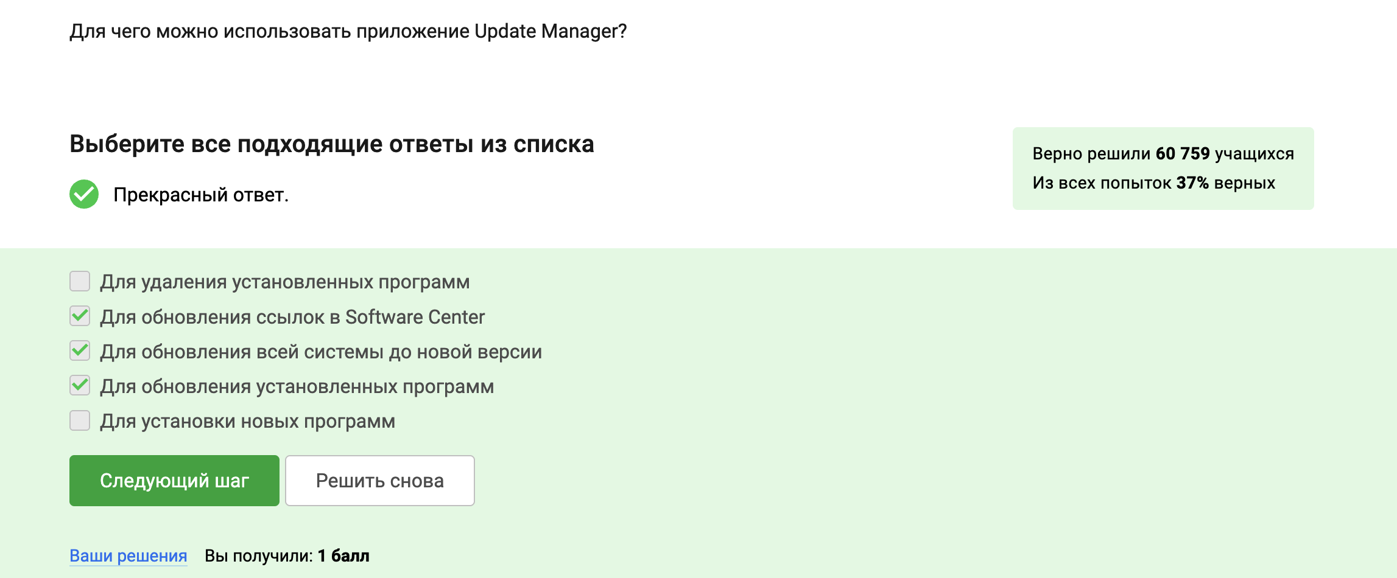

Рис. 8: Задание 1.3.3

Синонимы для “командной строки” - это “Терминал” и “Консоль”, поэтому я выбрала все подходящие варианты(рис. 9).

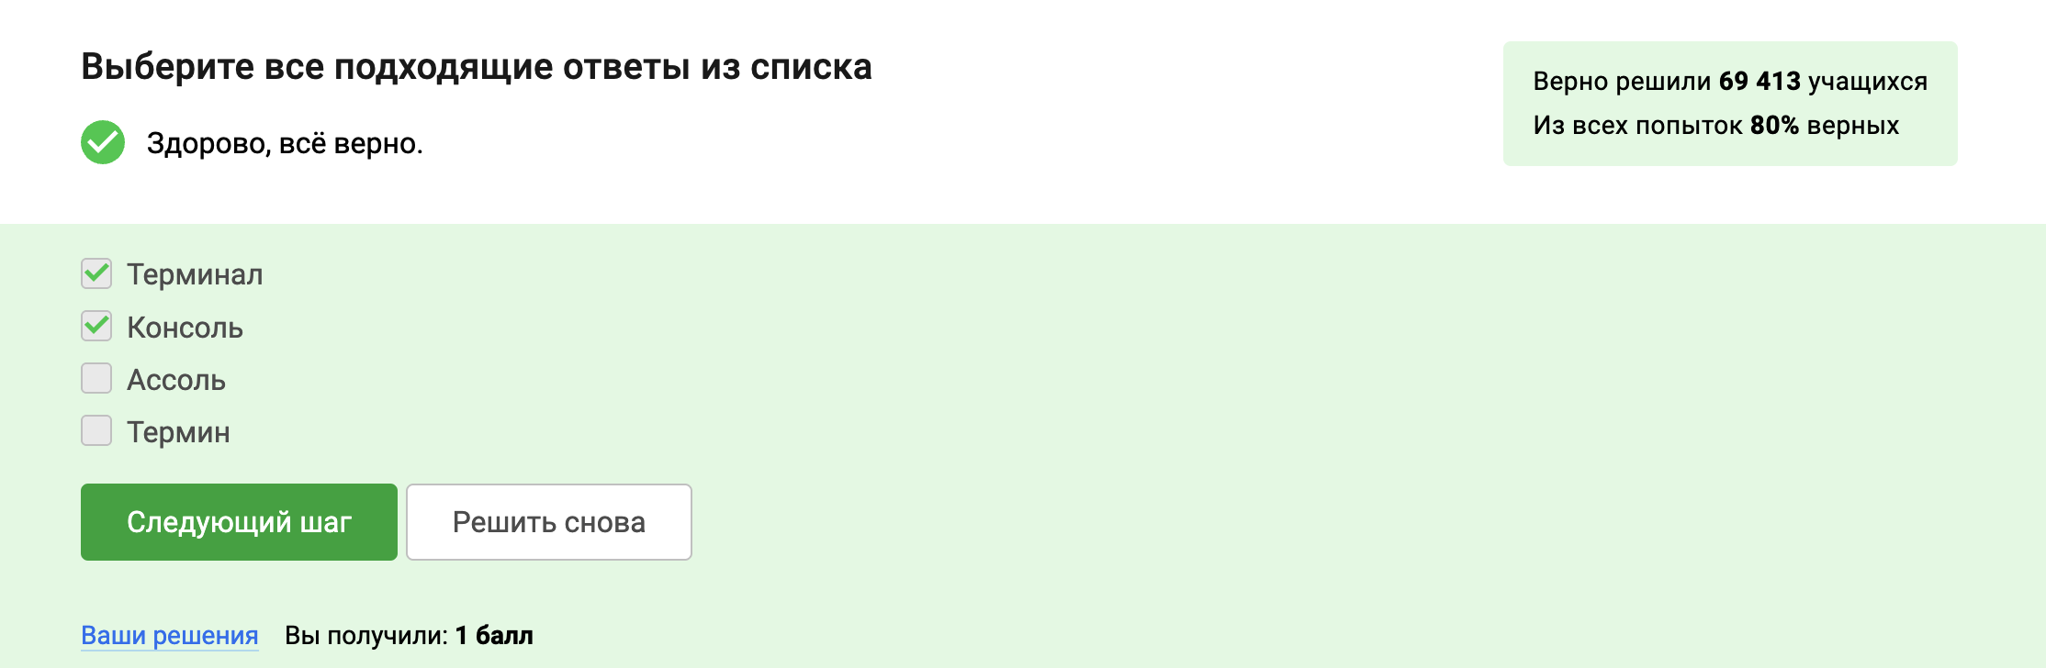

Рис. 9: Задание 1.4.1

Я знаю, что pwd напечатает в какой директории мы сейчас находимся, поэтому я выбрала этот вариант(рис. 10).

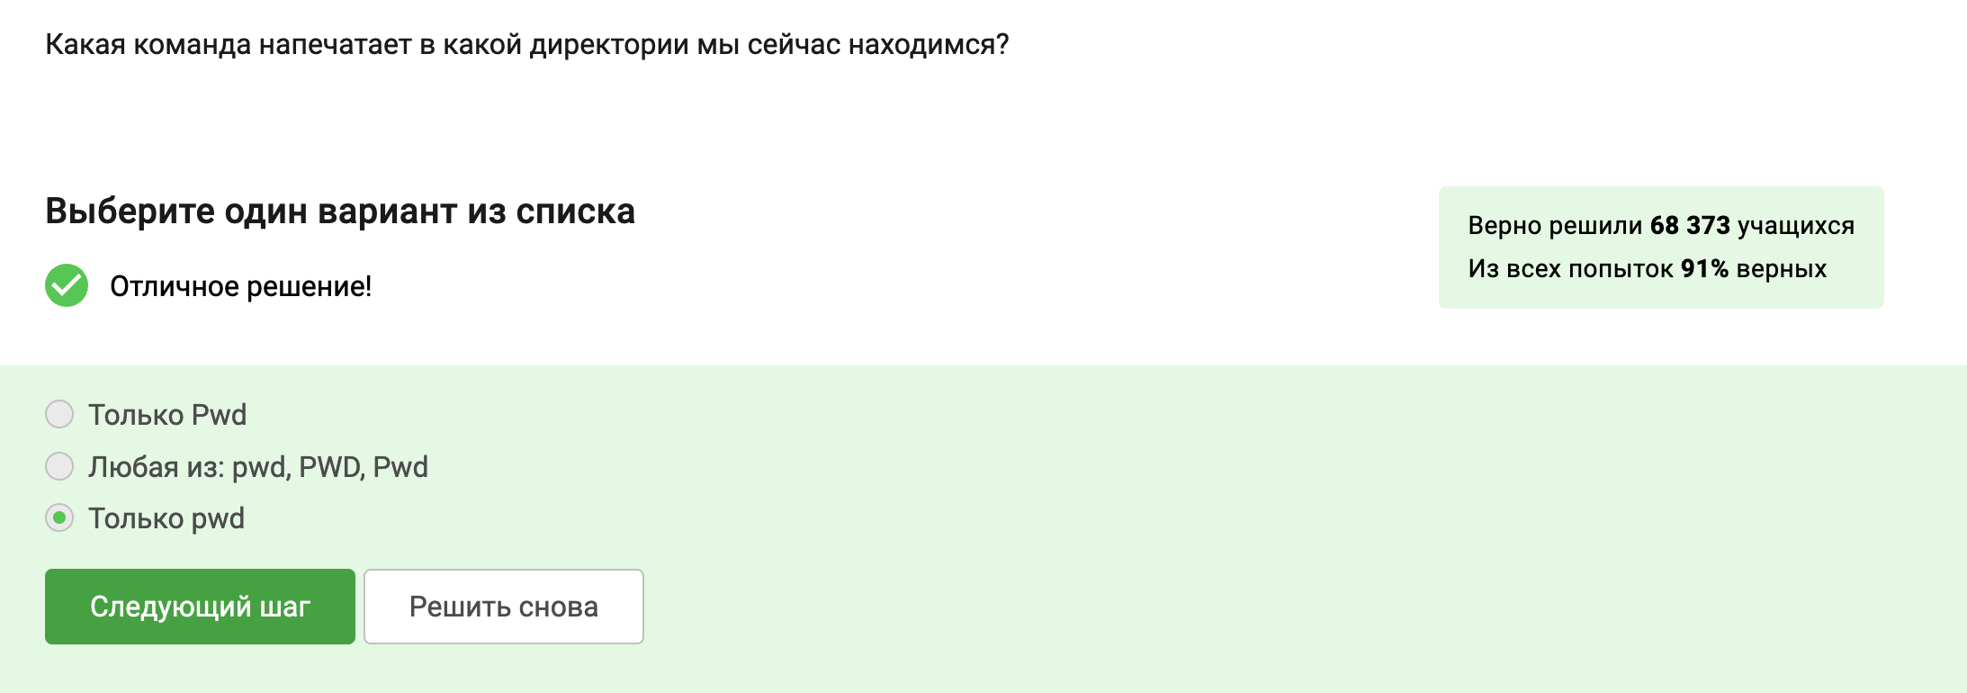

Рис. 10: Задание 1.4.2

Мне известно что, все варианты просто переставляют или используют полные версии тех же опций, что и в исходной команде, и все они выдадут один и тот же результат, поэтому я выбрала все подходящие варианты (рис. 11).

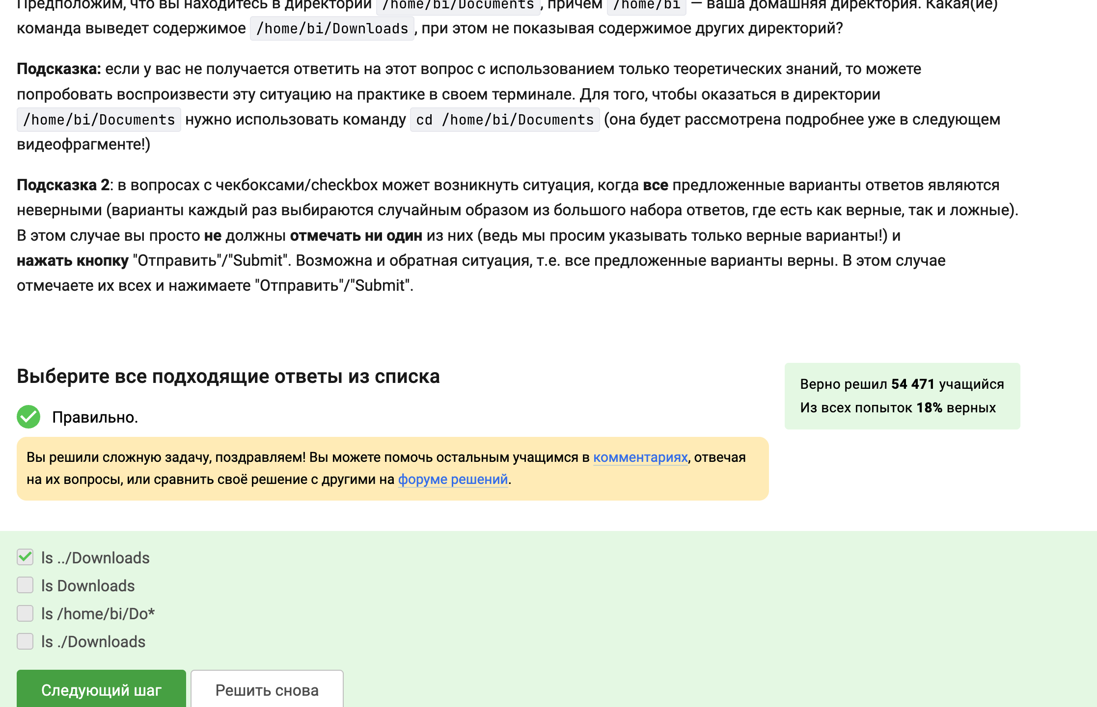

Рис. 11: Задание 1.4.3

Я нахожусь в директории /home/bi/Documents, причем /home/bi — моя домашняя директория. Команда ls ../Downloads выведет содержимое /home/bi/Downloads, при этом не показывая содержимое других директорий, поэтому я выбрала этот вариант (рис. 12).

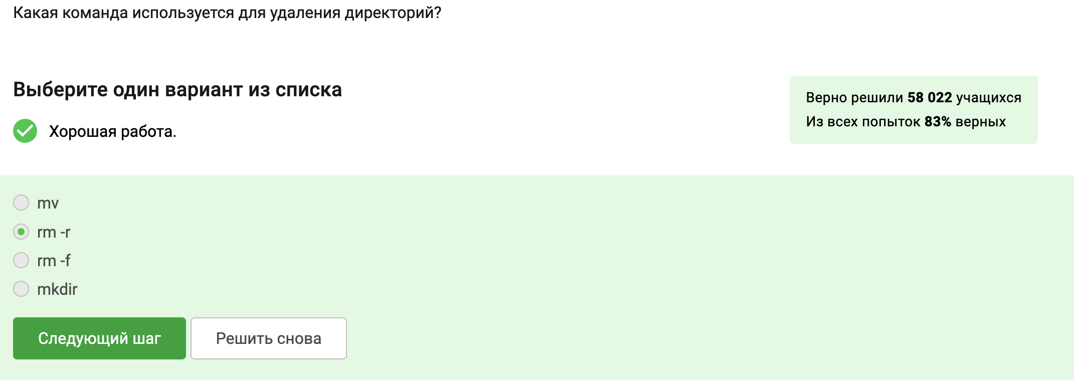

Рис. 12: Задание 1.4.4

Я знаю, что rm -r используется для удаления директорий, поэтому я выбрала этот вариант (рис. 13).

|  |
| --- |
| Рис. 13: Задание 1.4.5 |

Рис. 13: Задание 1.4.5

Я ввела в терминал команду firefox, а затем туда же команду exit и ничего не происходило, поэтому я выбрала этот вариант (рис. 14).

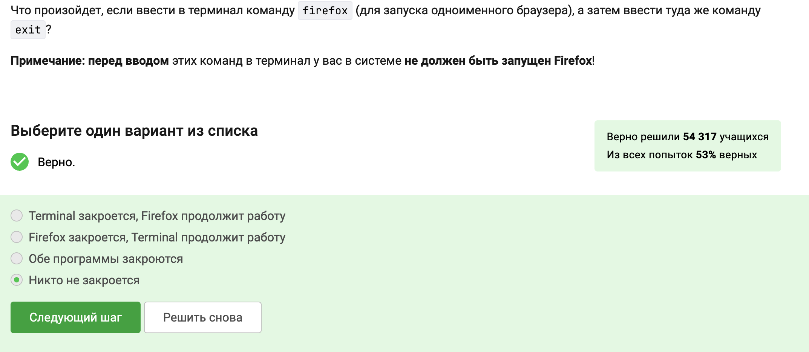

Рис. 14: Задание 1.5.1

Я знаю, что Запуск, Ctrl+Z, bg запуск программы с &, поэтому я выбрала этот вариант (рис. 15).

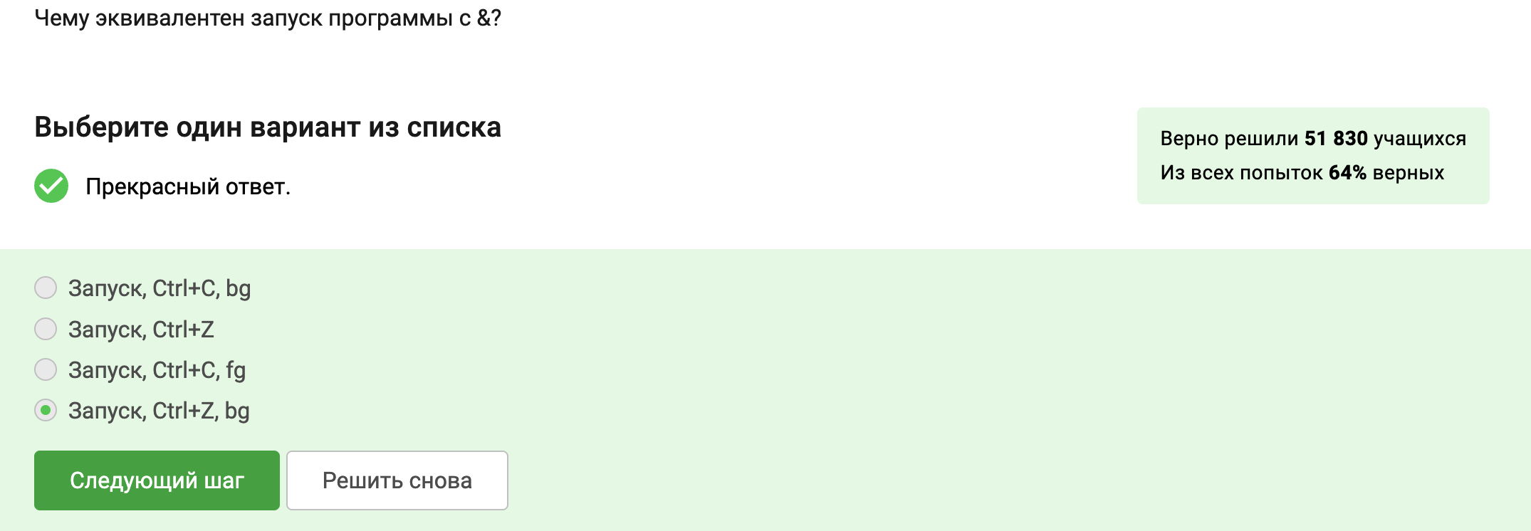

Рис. 15: Задание 1.5.2

Я узнала, что на экране по умолчанию выводится поток ошибок из программы, запущенной в терминале, поэтому я выбрала этот вариант (рис. 16).

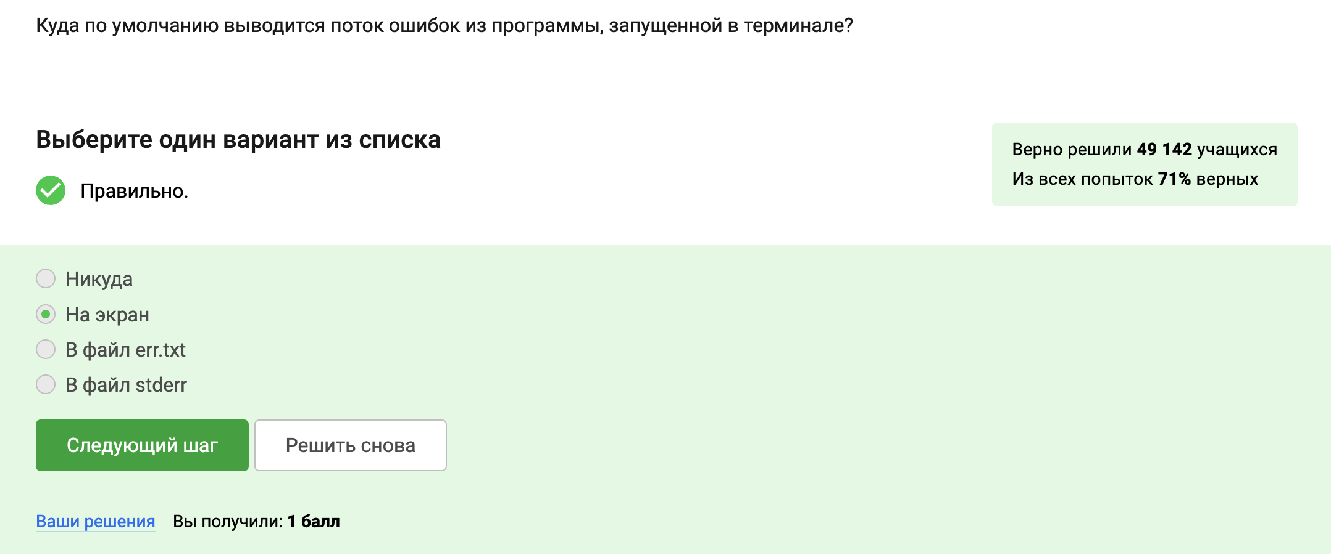

Рис. 16: Задание 1.6.1

Известно, что program2>: Перенаправляет поток ошибок (stderr, канал 2) в файл, перезаписывая его, если он существует. program 2>>: Перенаправляет поток ошибок (stderr, канал 2) в файл, добавляя его в конец существующего файла.Остальные: Не перенаправляют stderr или делают это неправильно, поэтому я выбрала все подходящие варианты (рис. 17).

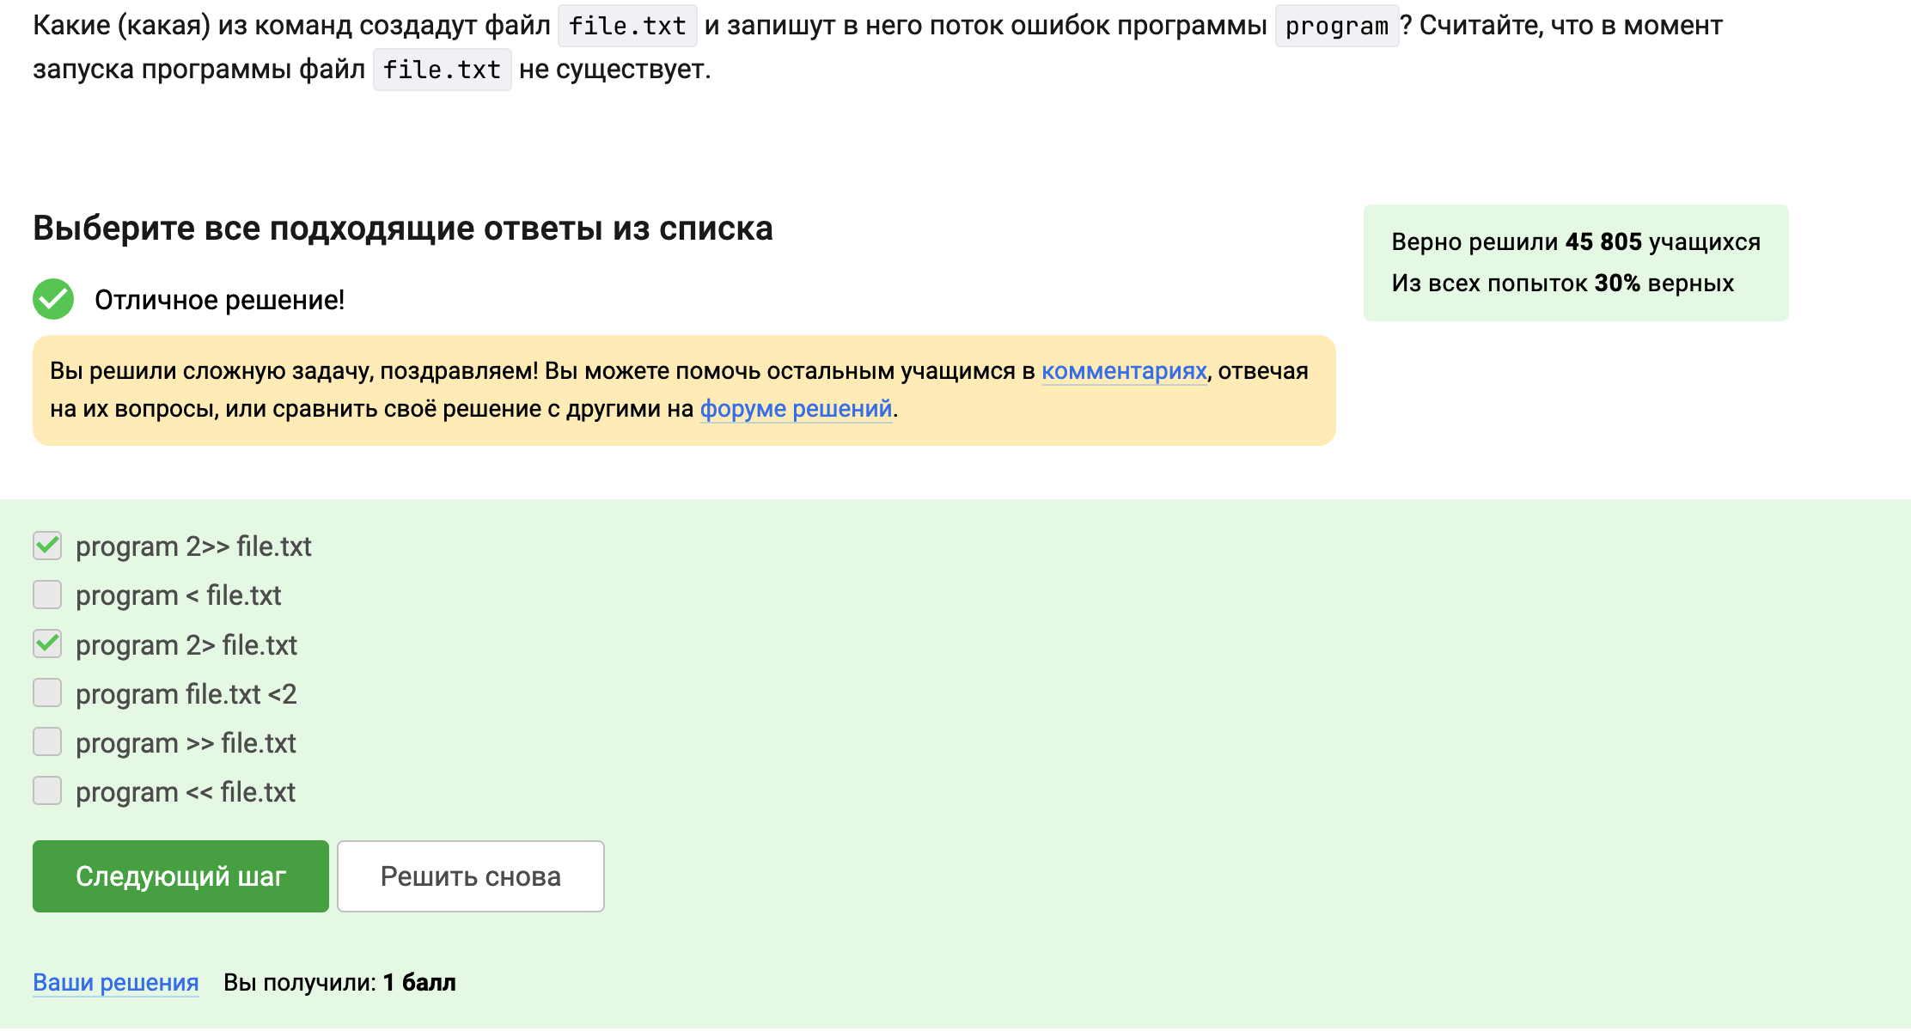

Рис. 17: Задание 1.6.2

Известно, что сообщения об ошибках от тех программ, которые объединены в конвейер (pipe) выводятся на экран, поэтому я выбрала этот вариант(рис. 18).

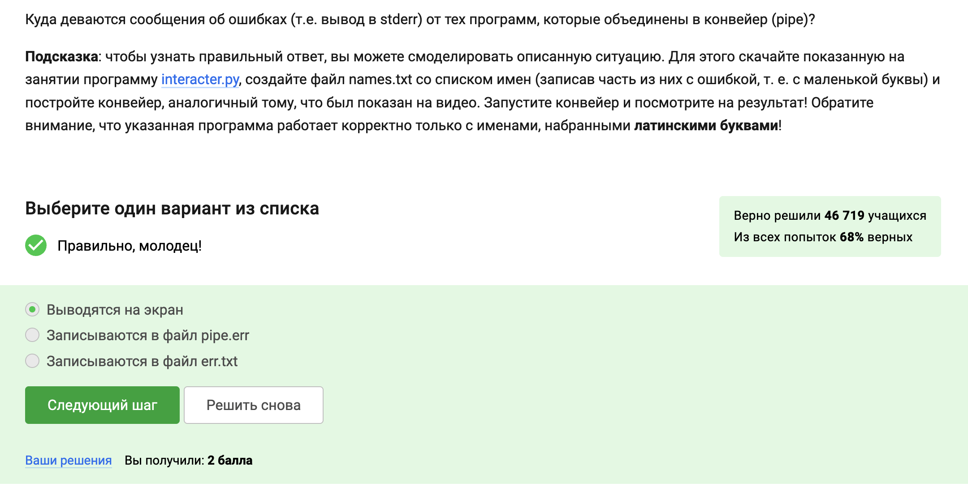

Рис. 18: Задание 1.6.3

Я введа в терминале cd /home/alex/ и wget -P /home/alex/Pictures -O 1.jpg http://example.com/example.jpg и картинка оказалась /home/alex/1.jpg, поэтому я выбрала этот вариант(рис. 19).

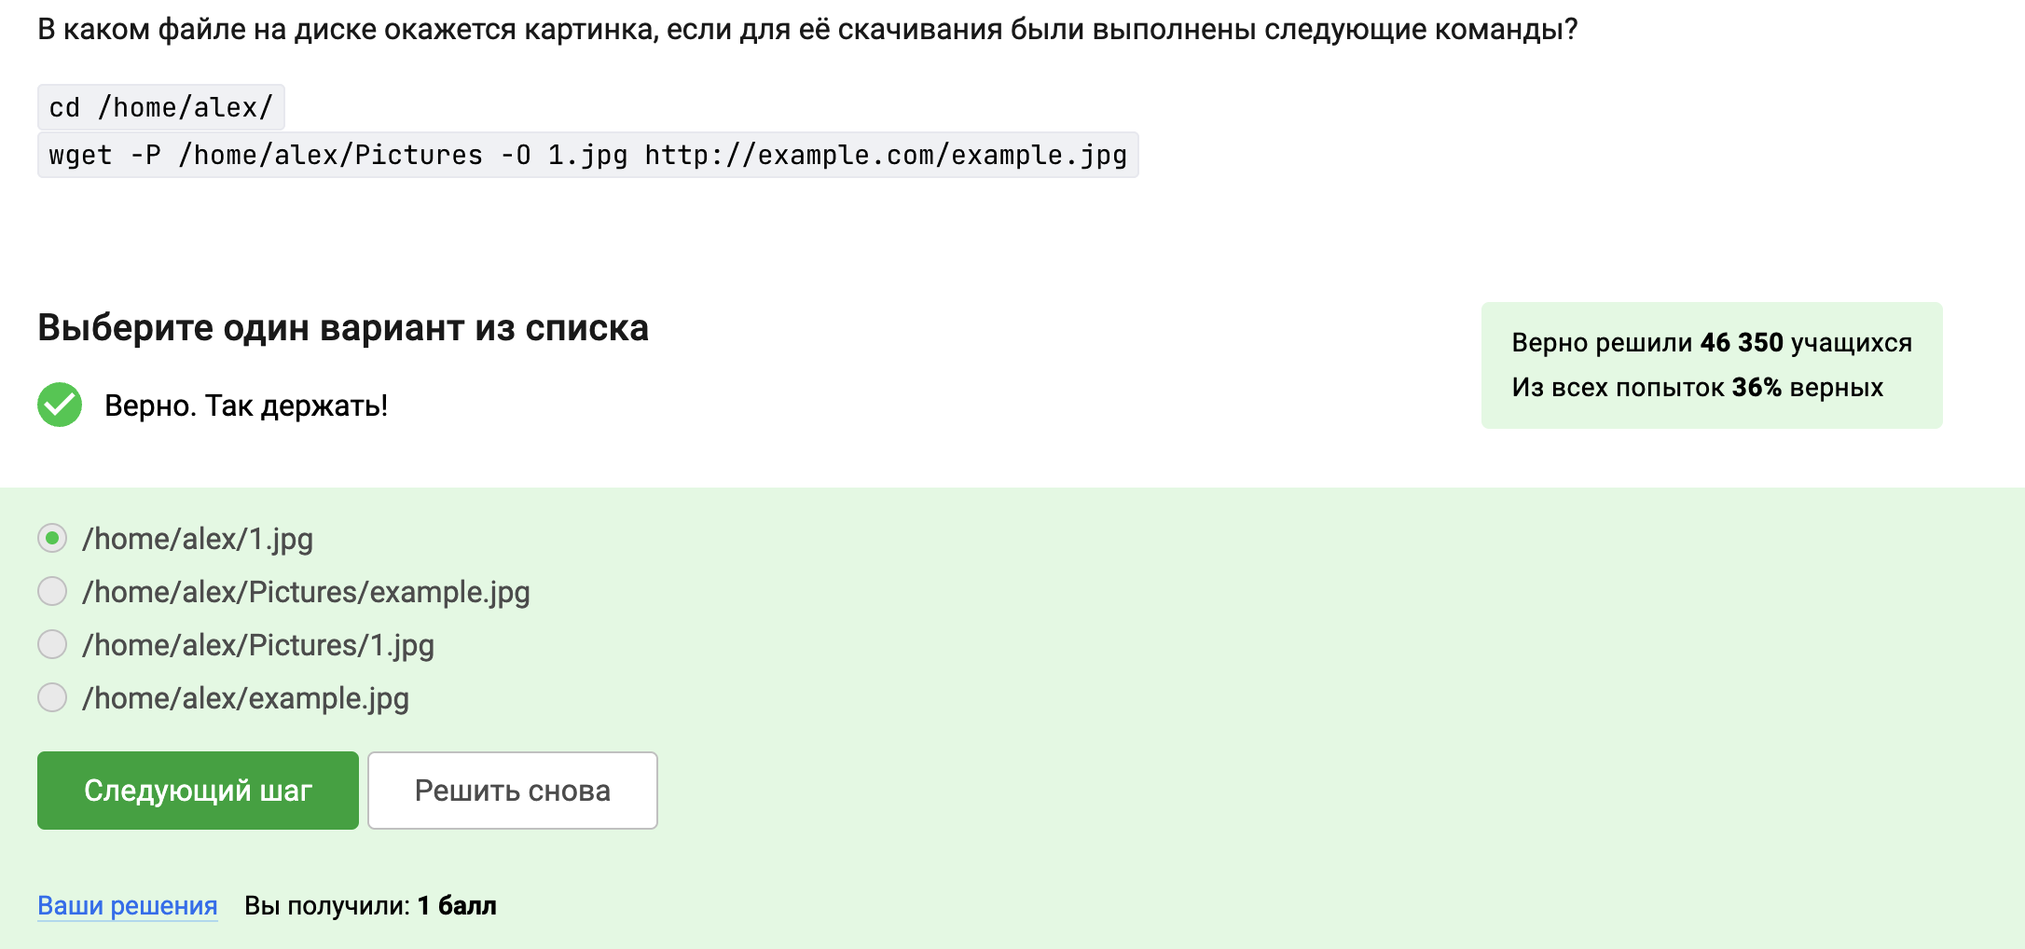

Рис. 19: Задание 1.7.1

Я ввела в терминале -q команде wget и она не выводила никаких сообщений на экран, поэтому я выбрала этот вариант (рис. 20).

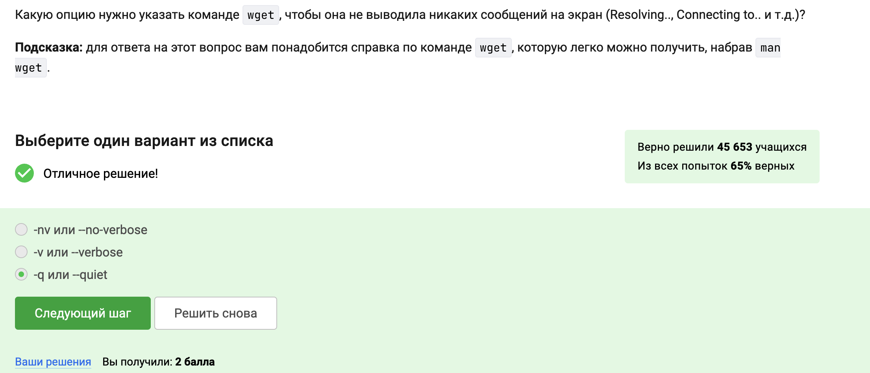

Рис. 20: Задание 1.7.2

Известно, что -A jpg: Скачивает только файлы с расширением jpg.-r -l 1: Рекурсивно скачивает файлы на глубину 1. При рекурсивном скачивании wget по умолчанию скачивает HTML файлы, чтобы найти другие ссылки. Исключение: Несмотря на -A jpg, HTML-страницы все равно скачиваются, чтобы найти файлы jpg. Удаление: После скачивания HTML-страниц, wget удаляет их, так как они не соответствуют -A jpg.Поэтому скачиваются jpg и html, но html удаляются. Из-за этого я выбрала этот вариант(рис. 21).

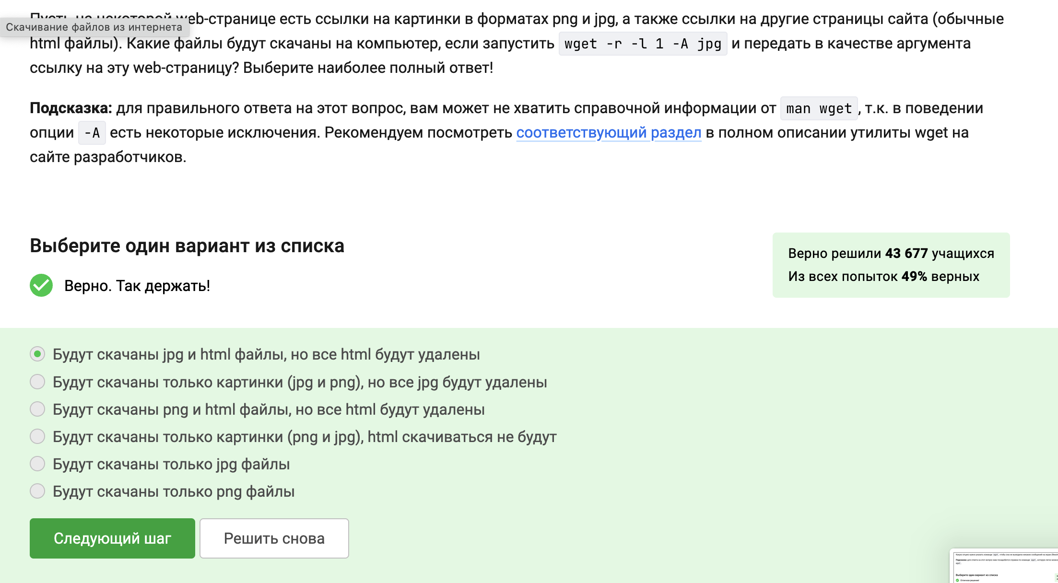

Рис. 21: Задание 1.7.3

После просмотра видео, я узнала, что архиваторы gzip и zip отличаются чем, что gzip удаляет архив после его распаковки. Из-за этого я выбрала этот вариант (рис. 22).

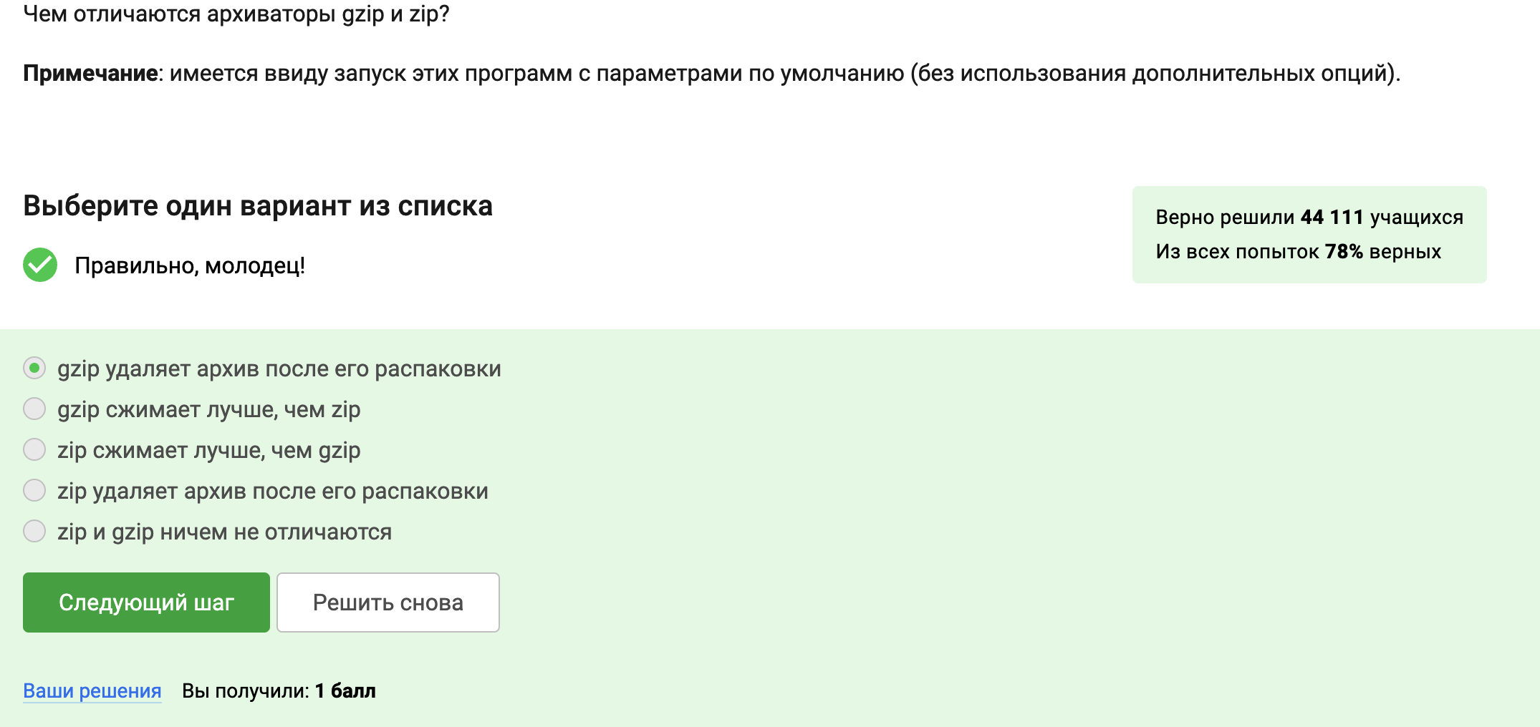

Рис. 22: Задание 1.8.1

После просмотра видео, я узнала, что tar: Создает архивы (файлы .tar) из директорий.zip: Создает архивы (файлы .zip) из директорий.gzip: Сжимает только отдельные файлы, не директории. Сам по себе не является архиватором, только компрессором. Поэтому я выбрала все подходящие варианты (рис. 23).

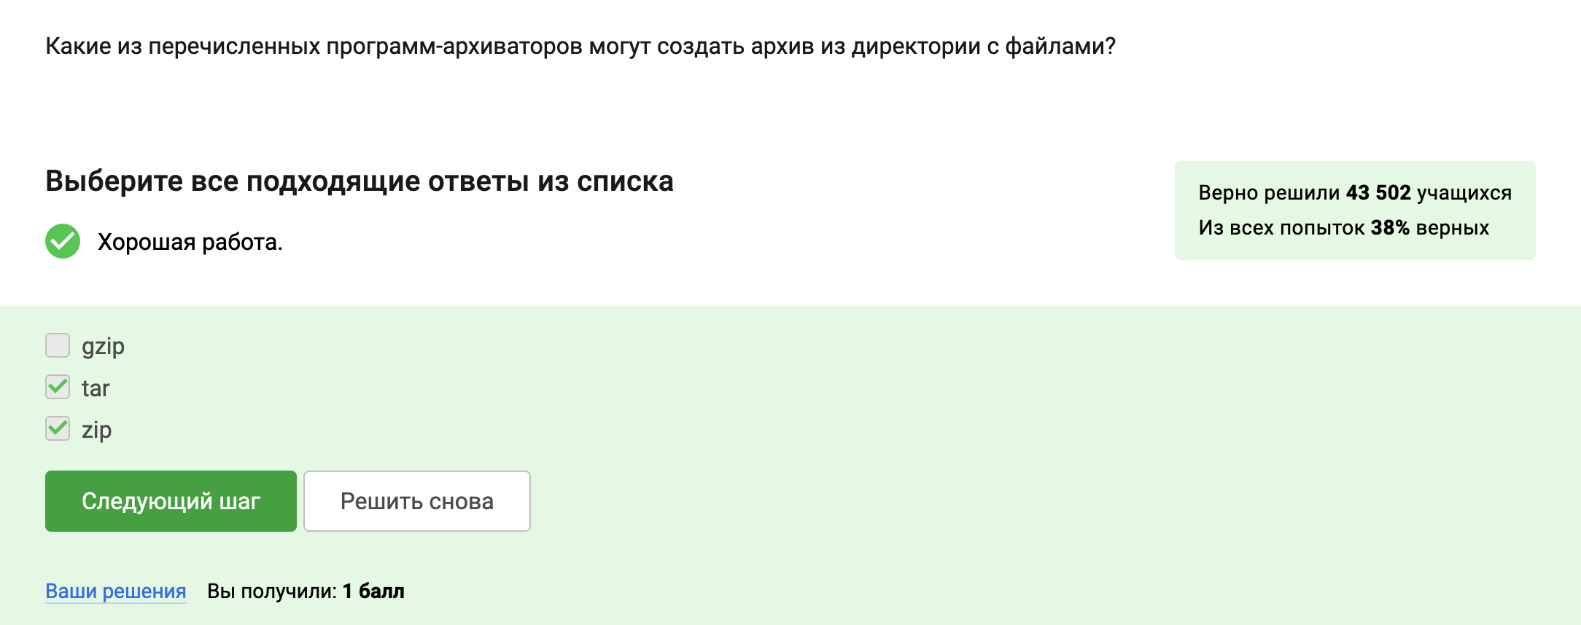

Рис. 23: Задание 1.8.2

После просмотра видео, я узнала, что -c: Создать новый архив.-j: Использовать bzip2 для сжатия (для .tar.bz2).-f: Указать имя файла архива. Поэтому -cjf необходим для создания сжатого bzip2 архива. Из-за этого я выбрала этот вариант(рис. 24).

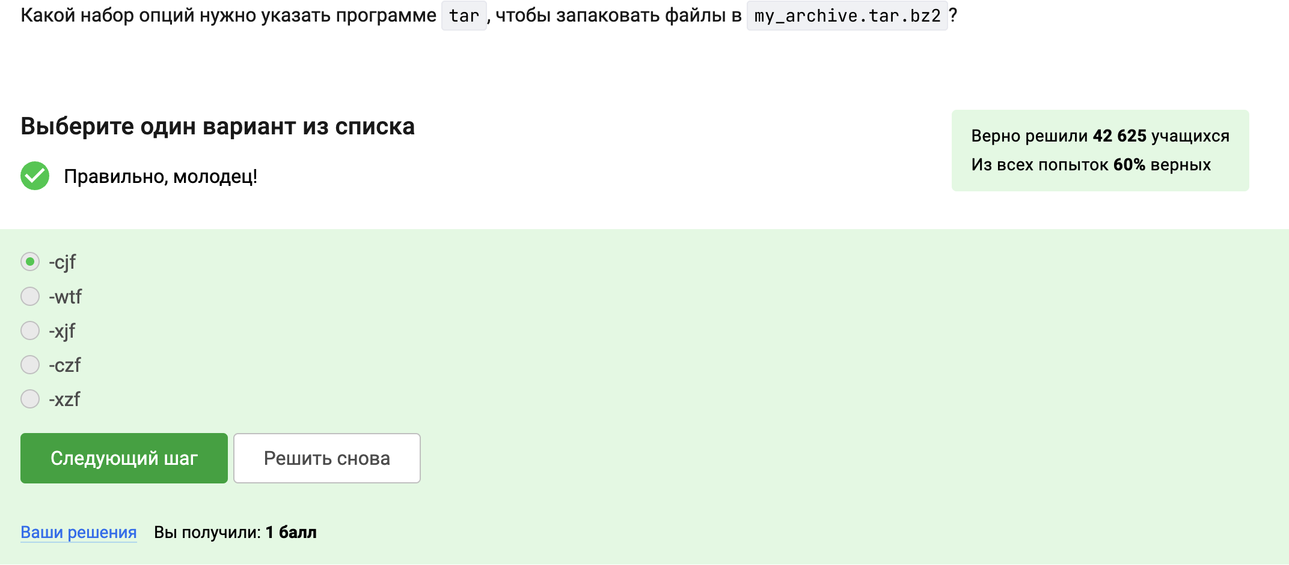

Рис. 24: Задание 1.8.3

Alexey.jpeg: Найдет файл “Alexey.jpeg” точно.Alex*: Найдет файлы, начинающиеся на “Alex”, включая “Alexey.jpeg”.*.jpg: Найдет файлы, заканчивающиеся на “.jpg”. Alexey.jpeg найдет.: Найдет файлы с хотя бы одним символом до и после точки. Alexey.jpeg найдет. alexey.*: Найдет файлы, начинающиеся с “alexey.”, а “Alexey.jpeg” - нет, так как регистр не совпадает (если не установлена опция игнорирования регистра).* .?: Найдет файлы, заканчивающиеся на точку и один символ. Alexey.jpeg не найдет, так как после точки больше одного символа. Поэтому я выбрала все подходящие варианты (рис. 25).

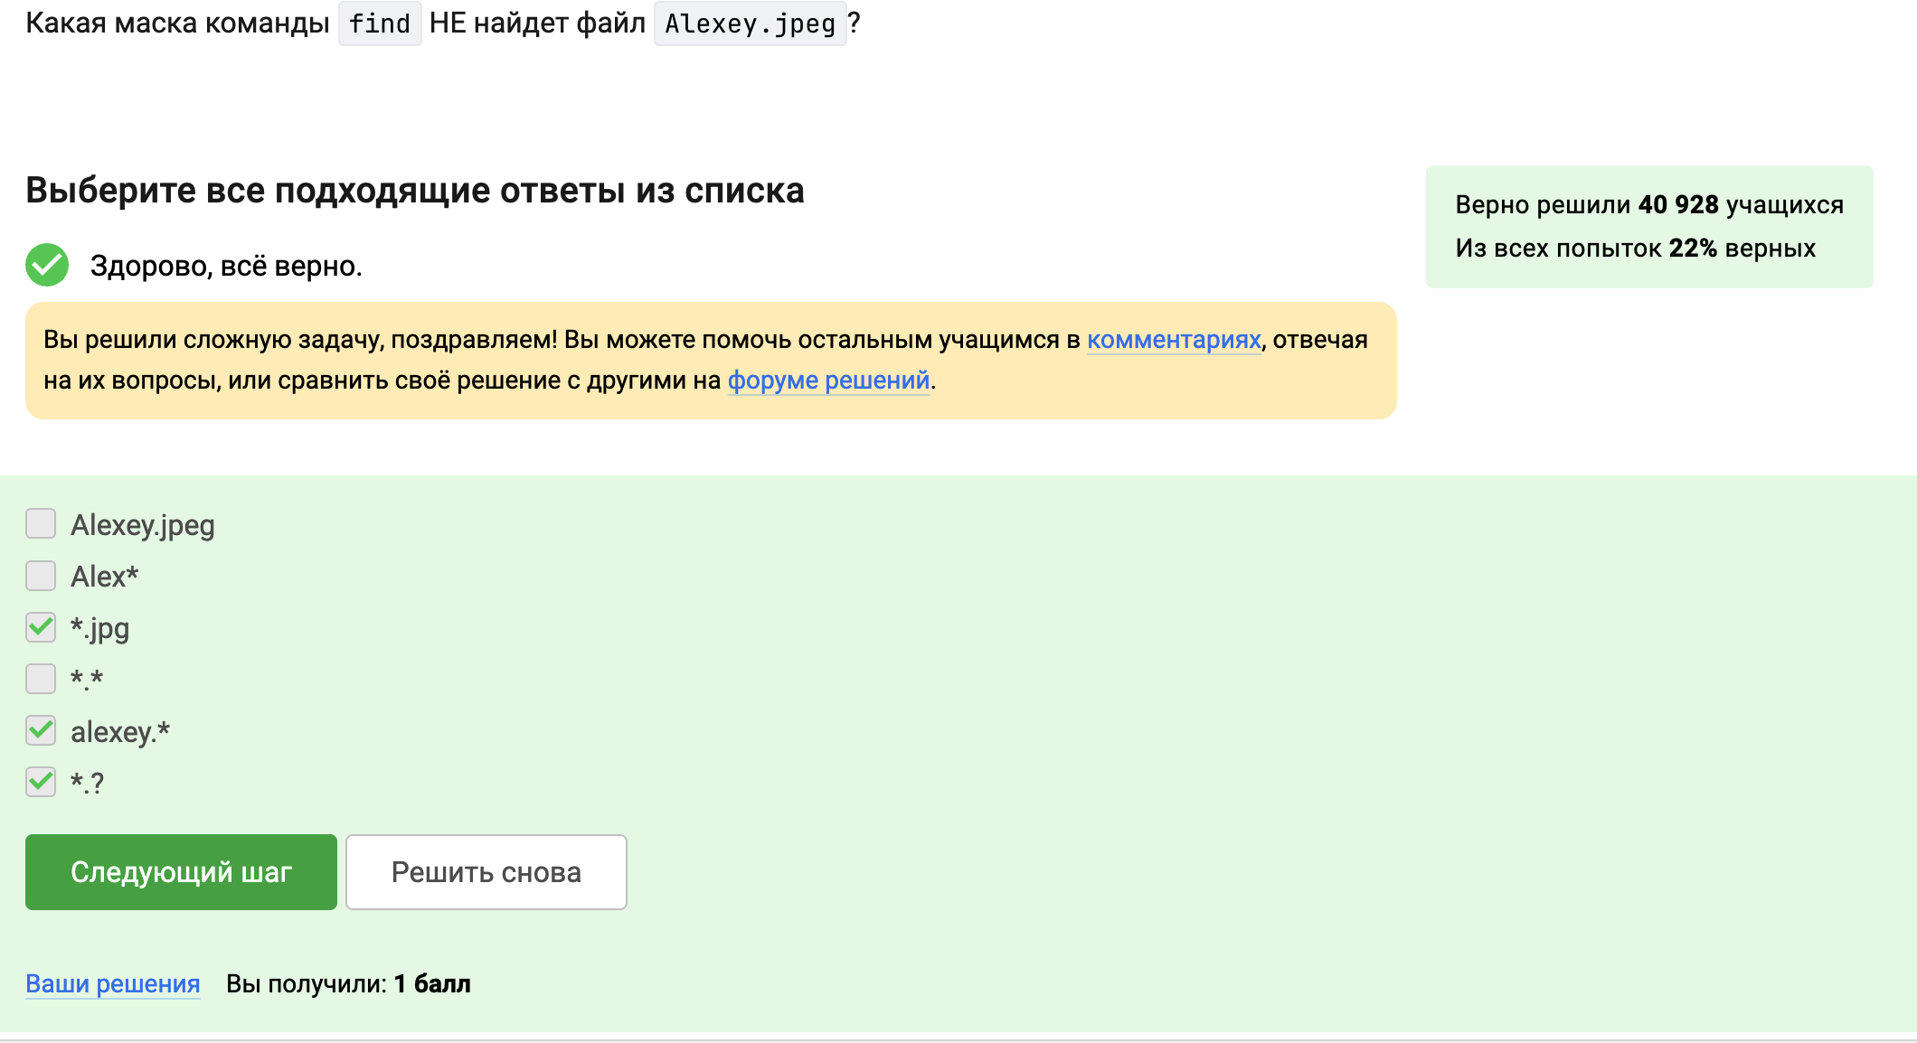

Рис. 25: Задание 1.9.1

Известно, что grep “world” text.txt ищет строки, точно содержащие “world”, с учетом регистра.Поэтому я выбрала все подходящие варианты (рис. 26).

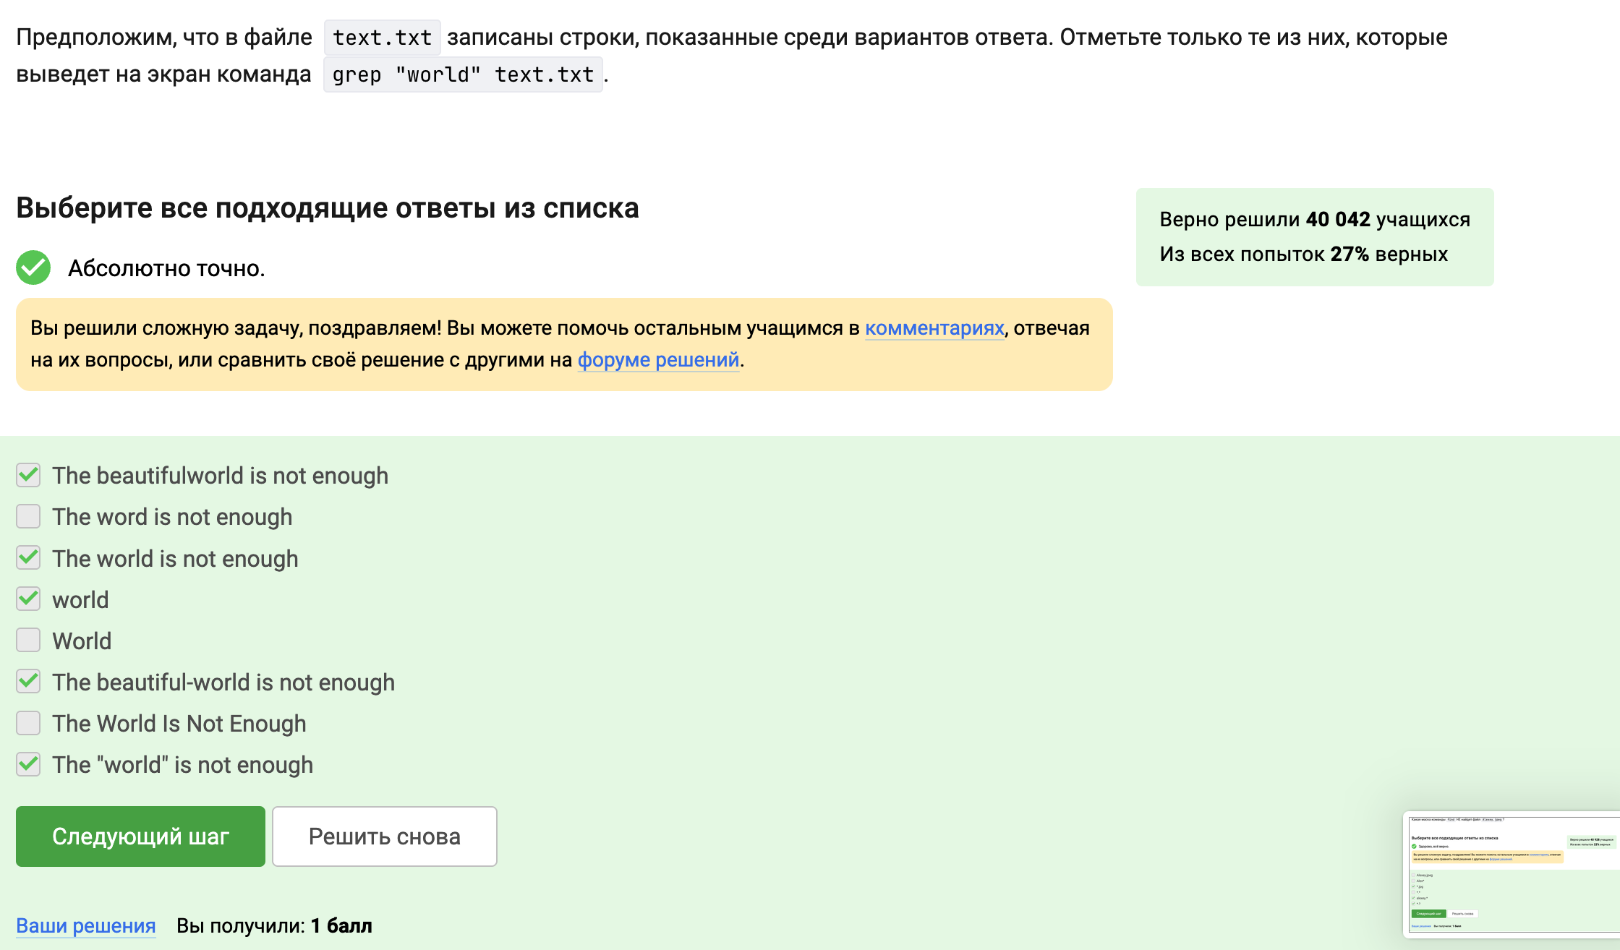

Рис. 26: Задание 1.9.2

# 4 Выводы

При выполнении данного курса я научилась как установить Линукс, совершать обмен файлами и запускать приложения. Дальше я изучала текстовы редактор vim и узнала как работать с разными скриптами.